**S3L4**

**Marco Falchi**

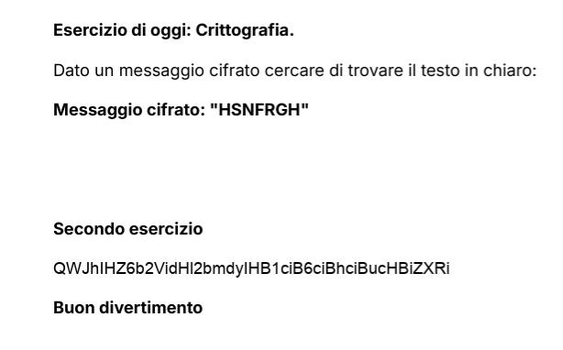

**Considerazioni:** l’esercizio sulla criptografia sembra molto interessante, è un mondo vastissimo che contiene tutt’oggi molti enigmi e che baserà parte del nostro futuro lavoro.

**Esercizio 1**

Il messaggio cifrato da analizzare è: “**HSNFRGH**”, mi ha fatto subito pensare alle varie crittografie e come decifrarlo, ho pensato inizialmente alle soluzioni più semplici e sono arrivato alla conclusione che si tratta di una Crittografia tramite il “Cifrario di Cesare” e usando alfabeto italiano, infatti usando il Cifrario di Cesare con alfabeto inglese (comprendendo quindi le lettere straniere) la soluzione sarebbe “EPKCODE” mentre con alfabeto italiano EPICODE, quindi la soluzione corretta per logica è EPICODE, dove per ogni lettera del messaggio cifrato bisogna tornare indietro di 3 posizioni e quindi:

H --> -3 --> E

S --> -3 --> P

N --> -3 --> I

F --> -3 --> C

R --> -3 --> O

G --> -3 --> D

H --> -3 --> E

**Esercizio 2**

Il secondo messaggio cifrato da analizzare era: **QWJhIHZ6b2VidHlHB1ciB6ciBhYciBuchBiZXRi**.

Ho iniziato a decodificare il messaggio in base 64 tramite il comando mostrato qua sotto da terminale di comando su kali linux

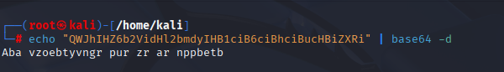

Una volta decodificato il messaggio in base 64 ho ricevuto in output la stringa “Aba vzoebtyvngr pur zr ar nppbetb” dove ho quindi creato un piccolo programma in python che provasse tutte le combinazioni per ottenere la soluzione.

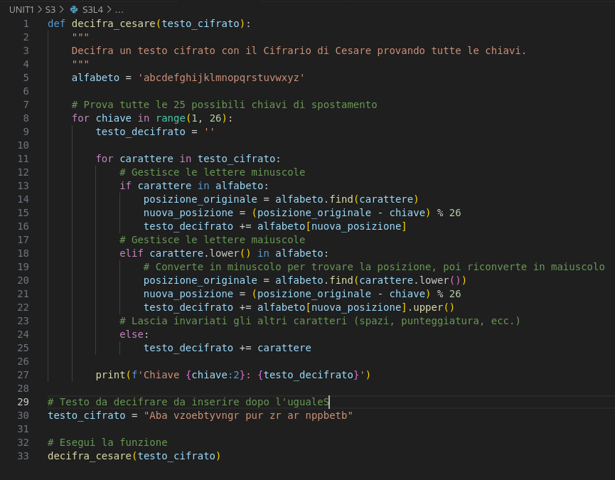

Ho quindi ottenuto in output tutte le combinazioni arrivando alla conclusione che la soluzione è la numero 13 ossia “**Non imbrogliate che me ne accorgo**”

